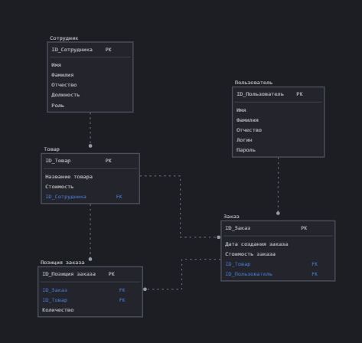

**Рисунок 1 – Инфологическая**

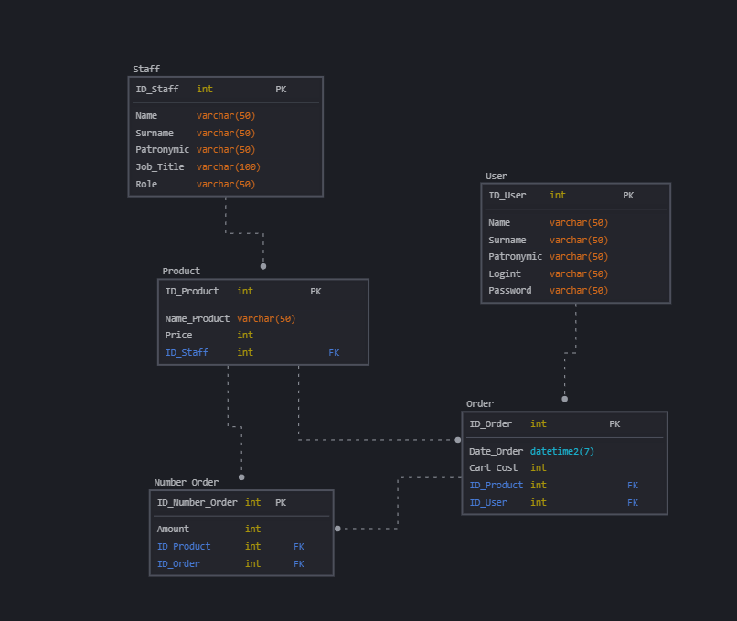

**Рисунок 2 - Даталогическая**